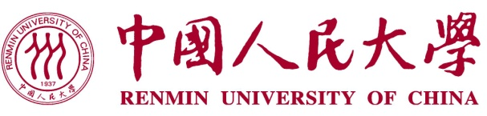

大学生创新实验计划
项目申请表

项目名称：“与君共饮长江水”——以当涂民歌的生存现状与发展为例探究民歌文化的保护
项目负责人： 蔡啸天
学院年级专业： 文学院汉语言文学专业本科二年级
联系电话： 15120008917
电子信箱： rucinnovation@163.com
指导教师： 李炳海 徐楠
指导教师所在学院： 文学院
指导教师联系电话： 李炳海：13621123121 徐楠：13120175637
中国人民大学教务处制表
填表日期：2010 年 5 月 31 日
项目名称 |  | “与君共饮长江水”——以当涂民歌的生存现状与发展为例探究民歌文化的保护
申 请 团 队 情  况 | 姓 名 | 所在院系 | 专 业 | 联系电话 | E－MAIL
申 请 团 队 情  况 | 曹原 | 文学院 | 中国语言文学类 | 15120046073 | caoyuan1208  @163.com
申 请 团 队 情  况 | 强敏华 | 文学院 | 中国语言文学类 | 15120008913 | qiangminhua1128  @126.com
申 请 团 队 情  况 | 于方圆 | 文学院 | 中国语言文学类 | 15120008879 | mier0818  @126.com
申 请 团 队 情  况 | 章成 | 历史学院 | 历史学 | 15120006838 | smart  zhangcheng  @sina.com
指导教师情况 | 姓  名 | 李炳海 | 职 务 | 文学院学术委员会中国古代文学专业学术委员
指导教师情况 | 姓  名 | 李炳海 | 职 称 | 教授
指导教师情况 | 电 话 | 13621123121 | E-MAIL | 无
指导教师情况 | 姓  名 | 徐楠 | 职务 | 无
指导教师情况 | 姓  名 | 徐楠 | 职称 | 讲师
指导教师情况 | 电话 | 13120175637 | E-MAIL | xunanheb@yahoo.com.cn
一、申请理由
（内容应包括自身具备的知识条件、自己的特长、兴趣和已有的知识基础）
一、知识基础
我们是个优秀而有特色的团队。申请此项目的团队成员包括2008级文学院和历史学院的本科生。在人民大学，我们通过两年的努力学习，已掌握了必备的知识条件和基础。其中，文学院的成员，已修完现代汉语、古代汉语、语言学概论、中国古代文学史、中国现代文学史、中国当代文学史、外国文学史等基础课程，并学习了中国古代文论等相关课程以及社会调查方法等通识课程，对我国的古典文学、民俗文化有着积极的、深刻的认识。
历史学院的成员，已修完文化人类学、口述史学、田野考古、历史地理学等和调研课题有很大联系的课程，在民歌资料的搜集、保存以及分析方面有丰富的理论知识，对民俗文化发展的历史进程及历史上的文化发展政策有比较深刻的理解。

二、团队优势
我们已具备完成该项目所必须的基本条件和知识储备，并具有一定的社会调研和解决问题的能力。我们的团队成员来自不同的学院，这有利于我们深入、多角度的探讨项目问题、交流看法，得出更全面、更合理的研究结果。最为重要的是，我们五人均具备很强的责任心、团队合作精神和求知欲，对于社会问题勤于思考，有着自己独到的见解和看法，并立志于担当保护民俗文化的历史责任。

三、成员特长
作为个人，我们又各自具备良好的素质和条件：汉语言文学专业的蔡啸天同学学习成绩优秀，曾经获得包括“学习类二等奖学金”在内的多项奖学金；在中国人民大学团委机关报《青年人大》历任院系新闻部记者、副部长、部长等职，并荣获《青年人大》报社2009年度优秀个人称号，在人物采访、摄影、图像处理以及资料收集方面有丰富的经验，并且具有较强的人员组织能力。蔡啸天同学还是文学院辩论队的优秀辩手，思维敏捷，对问题的看法独到而不失逻辑。
曹原同学，文学院本科二年级学生，具有良好的文学根基，成绩优秀，同时也具有很强的音乐功底，其古筝已通过十级考试，对于我国传统音乐有较深刻的理解，在考察当涂民歌的音乐特征上有着很大的优势。在大学期间，曹原担任文学院辩论队队长，比赛经验丰富，思维敏捷，对问题的看法独到而不失逻辑。参与创建的社团“心灵访客与心灵慰藉互助协会”被评为优秀新社团，具有丰富的社团经验和很强的工作能力，具体表现为良好的口头表达力及较强的执行力。
强敏华同学，文学院本科二年级学生，爱好中国传统文化，对民歌有着独特的见解，兴趣丰富，责任心强，长期参与我校青年志愿者协会的彩虹支教项目，具有丰富的实践经验，认真负责，善于与人沟通。
于方圆同学，文学院本科二年级学生，实践经验丰富，在大学期间，担任文学院学生会外联部部长、“心灵访客与心灵慰藉互助协会”副会长，文学院辩论队成员之一。曾积极参与文学院青年志愿者协会所组织的明圆支教活动，工作认真负责，对民歌有着很大兴趣。
章成同学，历史学院本科二年级学生，历史学院学生会学术部部长，“心灵访客与心灵慰藉互助协会”副会长，历史学院辩论队优秀辩手，受过十分严格的逻辑思维训练，分析问题冷静而缜密，动手能力强，热衷学术，对民歌的传承和保护有着极大的兴趣。

四、社会关系
此外，我们团队中的蔡啸天和于方圆均来自安徽省，对于作为安徽文化代表之一的当涂民歌有着本土化的、更深刻、更具体的理解，而且蔡啸天的父亲自2008年起开始在当涂民歌分布的核心区域——当涂县工作，对于当地的风土民情和社会现状有着较为具体的了解，对于调研团队在当涂及周边地区的考察会有所帮助。

五、教师指导
作为指导老师，文学院的李炳海教授经验丰富，学术能力很强，对于我们的研究必然有很大的帮助。而徐楠老师对中国古代诗歌的研究也将对我们的实践产生很大的指导意义。
此外，我们还得到了文学院冷成金教授、陈奇佳副教授以及杨庆祥老师的指导。陈奇佳副教授认为，对当涂民歌现状的研究本身就具有很大的意义，把实践过程中搜集到的资料进行整合分析会是一个很丰富的成果。冷成金教授和杨庆祥老师都认为，通过我们深入到当地对当涂民歌保护措施进行研究，可以为其他地方的民歌保护提供一个良好的范例和借鉴，有极大的推广意义。
因此，在众多有经验的老师的指导下，我们对该课题的良好开展和成功完成有着充分的信心。

二、立项背景
（包括国内外研究现状、趋势、研究意义、参考文献和其他有关背景材料）
一、研究背景
民歌也叫“民俗歌谣”、“风者，民俗歌谣之诗也。”民歌是最早出现的声乐艺术，是劳动人民在生活和劳动中自己创作、自己演唱的歌曲。民歌来源于民间，也主要流行于民间。民歌在长期口耳相传的过程中，经过了人民群众集体的筛选、改造、加工和提炼，因此，它凝结了历代人的集体智慧，是一个国家、一个民族、一个地区思想感情和表达手法的结晶，也是一个群体思想水平和艺术水平的充分展现。
从炎热的赤道到冰雪覆盖的寒带，世界各地的民歌浩如烟海。我国更因其幅员辽阔、地理社会环境差异大、民族众多而成为一个多民族的国家。从广西壮族刘三姐的山歌到贵州黔东南的苗侗古歌，从广西梅县的山歌到四川的康定情歌，从陕晋黄土高坡的信天游到蒙古长调，各具特色的民歌比比皆是。近年来，各地各民族的原生态歌手更是以积极主动的态度和多样的方式（如“青年歌手大赛”等）将其特色民歌推广开来，使众多古老的民歌唱响祖国各地乃至海外。
当涂素有“民歌之海”的美誉，当涂民歌历史悠久，早在六朝时期（公元220－589）就有记载，之后在各个朝代都有所发展，到20世纪50年代末期，发展至鼎盛阶段。在经过三次大规模的搜集整理后，不仅其演唱形式从村野走上了舞台，记载方式由口头记忆发展为为书面记载，而且大批精品从当涂走向了全省、全国和海外。2006年5月20日，当涂民歌经国务院批准，列入第一批国家级非物质文化遗产名录。
而在当今众多民歌你呼我应的热闹局面下，当涂民歌显然是最为夺目的新星之一。2010年2月，当涂县实验学校的音乐教师张红燕凭借一曲当涂民歌——《请到当涂歌乡走一走》，不仅唱响奥地利维也纳金色大厅，而且还一举获得了该场晚会的金奖。不仅如此，当涂民歌也以一曲《唱得绿海泛金波》在2010年5月21日至27日唱响世博会，把当涂民歌这一非物质文化遗产发扬到了全世界，引起了海内外的关注。

二、研究意义
当涂民歌曲调优美，节奏轻快，富有江南民歌的独特风格。早在六朝时期（公元220－589）就有当涂民歌的记载，刘宋皇帝刘裕主持的著名的"白纻歌舞"即是当涂民歌演唱之一脉。长期生活在当涂的北宋词人李之仪的“我住长江头，君住长江尾。日日思君不见君，共饮长江水。” 深得当涂民歌神韵，在民间流传甚广。
当涂民歌题材广泛、体裁多样、语言独特、结构完整、曲调丰富、唱法独特，并且在皖东长江两岸地区流传甚广，平原、圩区、丘陵、山区的民歌异彩纷呈，差异明显，种类繁多。因此，就当涂民歌本身来讲，有高度的历史价值、文化价值和艺术价值，是不可多得的音乐和语言艺术珍品，因而具有很高的调查意义与研究价值。
此外，在当今大国间文化博弈扮演着越来越重要的角色的情况下，当涂民歌走出国门，唱响世界，在更深层次上反映的是全球化与民俗保护的辩证关系。全球范围内的强国经济和外来文化的冲击，即我们所说的“全球化”，给我国的民俗发展带来千古不遇的冲击和改型。全球化对于我国民俗文化的生存发展来说既是机遇也是挑战，全球化和民俗化已成为中国人现代日常生活的两个看点。
因此，如何在色彩斑斓的现代事物中，留住中国民俗独一无二的气质，摘将其内在生命要素，如何对我们的民俗加以比较、反思和发展，同时加以保护、利用和弘扬，这些都应引发我们的深思与探讨。
当涂民歌作为一个传承发展良好，保护推广方式多样灵活、大方慷慨面对世界、积极对外交流的典型的民俗发展案例，加之其自身的独特价值，值得我们通过课题研究的方式切入，深入挖掘当涂民歌的本体价值，宏观的分析其所代表和反映的更多的民俗问题。

三、国内外研究现状及趋势
我们对各大图书馆（国家图书馆、人民大学图书馆、北京大学图书馆等）、中文数据库（超星、读秀、中文期刊网等权威的中文学术搜索网站）、英文数据库（Microsoft Encarta premium2009、E.B. 2010、校数据库等）以及普遍的一般网络（wikipedia，Google，百度等）等多角度、全方位的遍查后发现：学术界对于民歌的研究不可不谓是博大而精深，但是对于我们的课题主题——当涂民歌方面，无论是在国际还是在国内，却几乎没有涉及。
之所以说对于民歌的研究博大精深是因为在当今的学术界，无论对于民歌自身的理论性还是民歌与汉语言之间的联系都有着众多深刻的研究，因此，对民歌的理论化研究已然达到了一个高度。
但是，这些纯理性化的理论却缺乏事实案例的验证，正所谓是“孤证不立”，这些理论终归还是必须回归于现实之中的。而当涂民歌作为民歌中的一个热点个案，由于各种原因，对其理论研究少之又少。我们很少发现欧美学者、日韩学者或海外研究机构有对当涂民歌的研究。而在中国本土的研究中，对当涂民歌的研究也只是零星的一点，其中既没有对于个案的实际的、具体的分析，也没有在理论研究上突破前人的论述。更为值得关注的是，在所有与其相关的报告中，大都缺少理性的、丰富的、客观的资料支持（也即是没有落实于当涂本地的情况），也没有从宏观、联系的角度来看待当涂民歌，更不要说站在综合各学科的高度来研究当涂民歌了。现有的研究既不具有可信度（因为没有数据、资料的支持，不经考证），也没有针对性（因为几乎没有专门针对当涂民歌的著述或者是调查研究），更没有突破性（因为没有从理论上创新）。现有的研究也不能支持现在当涂民歌乃至于中国民歌面向世界的发展需要。
鉴于以上几点以及当涂民歌所处的重要地位，我们不妨称现在对于当涂民歌的研究几乎是一片空白，我们所要进行的研究就是在这片尚未被开垦过的学术领地上开荒。

四、参考文献
1、《中国大百科全书•音乐舞蹈》 中国大百科全书出版社 2004年9月第1版
2、《中国古代音乐史简述》 刘再生著 人民音乐出版社 1989年12月第1版
3、《中国古代音乐史稿》 杨荫浏著 人民音乐出版社 1981年2月第一版
4、《全球化与民俗保护》 董晓萍著 高等教育出版社 2007年2月第一版
5、《民俗学概论》 钟敬文著 上海文艺出版总社 1998年12月第一版
6、《汉族民歌概论》 江明悼著 上海人民音乐出版社 2004年12月第1版
7、《原生态民歌的美学探讨》 陈蔚著 南京大学出版社 2009年4月第一版
8、《民歌艺术》 王沥沥著 山西教育出版社 2008年12月第一版
9、《水乡情韵•当涂民歌集萃》 安徽音像出版社 2005年
10、《当涂县志》 钱乃正主编 中华书局 1996年8月第1版
三、项目的特色与创新之处
- 该项目将民俗学和文学、历史学相结合，进行跨学科的研究和探索，综合了多个研究角度和思路，在研究方法上具有一定的开创性意义。
- 该课题的调研活动思路清晰，方向明确。
- 本课题将对比国内其他民歌的生存和保护，分析其中的异同，从而在比较中凸显当涂民歌的特色与意义。
四、 如下图所示，该项目将不局限于以往对于某一民歌本体的研究，我们还会在充分掌握当涂民歌生存现状与流布的一手资料的情况下，结合当地政府关于当涂民歌的历史资料以及近年来所采取的措施，进行比对和分析，总结出民歌文化保护的有效措施以及保护过程中出现的一些问题，为政府进行下一步的保护提供参考性建议，使本研究具有不可低估的现实意义。
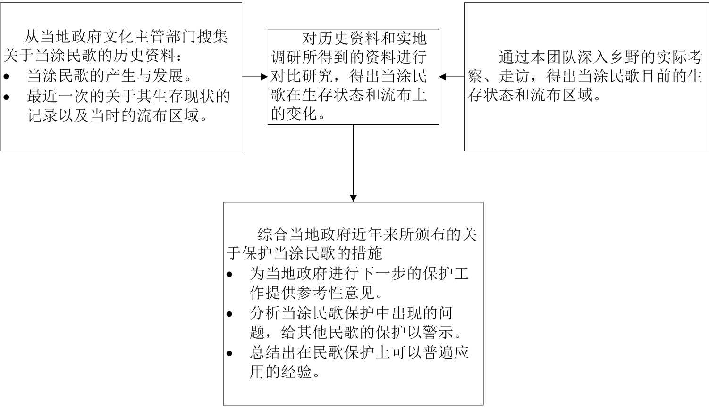

图-1 项目研究思路

因此，对于此项目的研究我们将主要分两个阶段进行：
- 外出实地调研，搜集第一手资料和历史资料。
- 后期分析总结，得出当涂民歌在保护措施实施前后发生的变化，总结出在保护当涂民歌的过程中出现的问题以及其他民歌保护可以借鉴的有效措施，给出当地政府进行下一步的保护的参考性意见。

（一） 在第一研究阶段中，我们将着重于在皖东长江两岸五个地级市（马鞍山、芜湖、宣城、铜陵、巢湖）及其下属的县、乡镇、村进行第一手资料的搜集。在每个地级市，我们都会进行如下内容的资料搜集：

1. 题材方面：当地的当涂民歌现今反映了怎样的社会生活，例如是否还保留着农耕文明的内容。
2. 体裁方面：原有的劳动号子、山歌、小调是否还全面发展，有哪些失传或衰落，哪些相对兴盛。
3. 表现手法方面：如旋律是否增加了现代感，歌词是否出现了形式及内容的变化,是否还保持了以前的地方特色。
4. 传承方式方面：新时期有没有进步和变化，是否还停留在口耳相传的阶段，有无文化馆或博物馆的建设等。
5. 当地政府都采取了哪些针对当涂民歌的保护措施。
6. 开展民众对于当涂民歌的认知情况的问卷调查（每一地级市选取一个城市社区和一个村寨），了解当涂民歌在大众中传播的广度与深度。
- 调查问卷主要内容（调查问卷将附在本申请表之后）：
- 对当涂民歌这一艺术形式的了解程度。
- 对当涂民歌的接受程度。
- 对这一民歌文化的保护态度。
- 最近几年是否接受到了更多关于当涂民歌的信息。
- 对于当涂民歌的保护的建议。
- 当涂民歌的发展方向。
7.在政府部门和民间文化团体中搜集当涂民歌的历史研究资料，包括当涂民歌的起源及其在古代社会的发展和变迁以及政府部门在建国后对当涂民歌进行过的历次考察资料。

附：调研中可能涉及到的人物采访提纲
1.民间艺人
- 什么时候开始接触当涂民歌？
- 民歌演唱是谁教授的？出于兴趣还是为了传承而学习？
- （以前和现在）一般在什么时候演唱，演唱涉及什么内容？通过什么样的方式演唱？内容与形式和时代脱节了吗？
- 是否想传承下去？有没有人有愿意接受？是否担心失传。
- 认为以后应该如何保护与传承？

2.政府文化主管部门官员
- 近年来政府都对当涂民歌采取了哪些保护措施？
- 怎样应对传承问题、民歌本体的发展问题以及大众接受问题？
- 保护措施有没有取得显著成果？
- 政策实施中有没有得出一些保护民歌的经验？
- 历史上有没有进行过考察与调研，当时的情况时怎样的？
- 历史上有没有出现濒临失传的危机？

为完成上述调研，我们还计划或已经联系到了马鞍山市及其下属当涂县的政府部门及社会团体，包括：
马鞍山市人民政府下属：
- 马鞍山市政府办公室
- 马鞍山市文化委员会
- 马鞍山市文化馆
马鞍山市社科联下属：
- 地方志学会
- 群众文化学会
- 历史与文化研究会

当涂县人民政府下属：
- 当涂县政府办公室
- 当涂县文体局

（二） 在第二研究阶段中，我们将在学校把搜集到的访谈、问卷、图片、音频、视频以及文献等资料汇总，对当涂民歌进行音乐属性、社会属性上的分析，总结出其中的变化。
  - 对从各地搜集来的音频、视频资料以及乐谱等进行旋律、节拍、曲式、腔调、演唱方式和方法上的分析，总结出当下当涂民歌音乐属性上的特征。对比当地政府提供的历史资料，总结出当涂民歌在音乐属性上发生的变化。
  - 根据搜集到的音频视频资料和对艺人的访谈，总结出当下当涂民歌反应的主要内容。对比当地政府提供的历史资料，总结出当涂民歌在题材及语言形式上发生的变化。
  - 根据调查问卷、民歌艺人的访谈等资料，总结出当涂民歌的流布情况，绘出皖东地区当涂民歌的分布图。
  - 根据汇集到的资料，总结出当涂民歌当前的传承方式及大众的接受情况。
  - 结合各地政府所出台的保护政策及上述总结出的当涂民歌的现状和变化，从中提取出可以借鉴的保护经验和可以推而广之的保护措施，为我国民歌文化的保护提供参考性意见。

根据上述的研究步骤，我们制定出了具体的工作时间表：

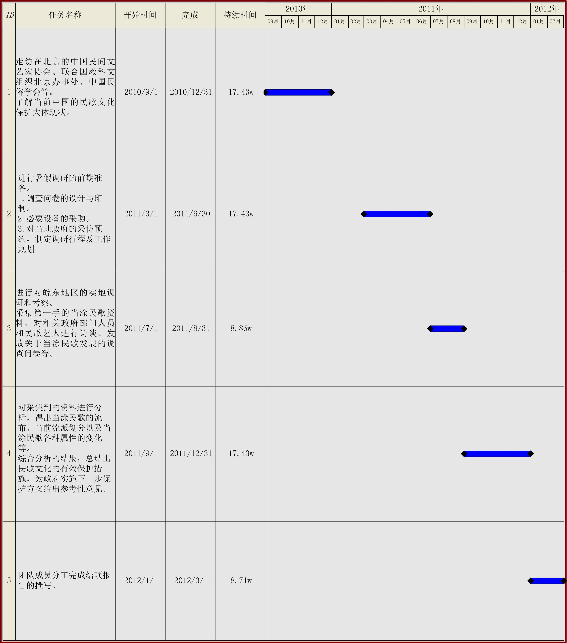

图-2 项目实施进程

四、经费预算
（包括大概支出科目（含配套经费）、金额、计算根据及理由）

总预算：20125元

各类预算小计如下表：
办公费 | 1000元
邮电费 | 1000元
国内差旅费 | 10635元
劳务费 | 2500元
专用材料购置费 | 2490元
其他项目支出 | 2500元

表-1 分类预算简表

一、办公费：
1．购置笔、本、文件夹等办公用品：60*5=300元
2．复印费（包括资料复印、调查问卷复印及其他）：200 元
3．零星图书购置费：500元

合计：1000元

二、邮电费
1．邮寄费： 暂不变计算
2．快递费： 暂不便计算
3．长途电话费： 暂不便计算
4．资料查询费： 暂不便计算
5．网络通讯费： 暂不便计算
注：由于该项可变性较大，故难以做出精确预计，但考虑到项目特殊性，长途电话费和异地网络通讯费将成为一笔较大支出，暂计划邮电费总计在1000元以内。
时
间
与
费
用
调
研
城
市
合计：1000元

三、国内差旅费
注：由于本课题的特殊性质，需要前往皖东长江两岸县市进行采访、调研和考察。具体行程为：北京市——当涂县（马鞍山市境内）——芜湖市——宣城市——铜陵市——巢湖市——北京市。

简表如下：
 | 调研持续时间（天） | 差旅费小计（元）
马鞍山市 | 4 | 2865
芜湖市 | 3 | 1635
宣城市 | 4 | 2165
铜陵市 | 2 | 1170
巢湖市 | 4 | 2800
国内差旅费合计 | 10635元

表-2 国内差旅费简表

具体开支如下：

（一）马鞍山市
1．城市间交通费
北京——马鞍山火车硬座：153*5=765元
2．住宿费：预计住四夜
75*5*4=1500元
3．伙食补助费：预计在外四天
25*5*4=500元
4．公杂费：预计在外四天
5*5*4=100元

小计：2865元

（二）芜湖市
1．城市间交通费
马鞍山——芜湖硬座：12*5=60元
2．住宿费：预计住三夜
75*5*3=1125元
3．伙食补助费：预计在外3天
25*5*3=375元
4．公杂费：预计在外四天
5*5*3=75元

小计：1635元

（三）宣城市
1．城市间交通费
芜湖——宣城火车硬座：13*5=65元
2．住宿费：预计住四夜
75*5*4=1500元
3．伙食补助费：预计在外四天
25*5*4=500元
4．公杂费：预计在外四天
5*5*4=100元

小计：2165元

（四）铜陵市
1．城市间交通费
宣城——铜陵火车硬座：24*5=120元
2．住宿费：预计住两夜
75*5*2=750元
3．伙食补助费：预计在外2天
25*5*2=250元
4．公杂费：预计在外四天
5*5*2=50元

小计：1170元

（五）巢湖市
1．城市间交通费
铜陵——巢湖火车硬座：14*5=70元
巢湖——北京火车硬座：126*5=630元
2．住宿费：预计住四夜
75*5*4=1500元
3．伙食补助费：预计在外四天
25*5*4=500元
4．公杂费：预计在外四天
5*5*4=100元

小计：2800元

国内差旅费合计：10635元

四、劳务费
咨询费：预计将对部分问题向专业人士请求咨询，尽量减少到五次以内；
500*5=2500元

合计：2500元

五、专用材料购置费
由于有访谈类调研，并计划收集原始的当涂民歌音频资料，故需购置录音笔三支，U盘3个（必要时分组进行访谈），
录音笔：750*3=2250元
U盘： 80*3=240元

合计：2490元

六、其他项目支出：
1．博物馆等门票支出：预计在500元以内
100*5=500元
2．机动性支出（主要包括增加调研地点和增加咨询费支出）：2000元

合计：2500元

全部费用合计：20125元

五、项目研究预期成果
- 我们写出一份有关当涂民歌本身的发展现状、生存状态、历史演变过程等具有研究意义的报告书，并且在报告中会有对于当涂民歌真实的、大量的照片记录；我们还会整理出当涂民歌表演者们的口述访谈，制作有关当涂民歌的音频、视频资料。
- 我们的研究之于当涂民歌本身而言，有助于厘清其发展脉络以及当下的生存状况，其中包括当涂民歌的流派、唱法、体裁、题材等客观层面的调查，将成为一个原始性的、能够记录当今这个历史时代的第一手资料，而这种史料是能为其他同类研究所用的、不会被更替的永恒性资料。
- 当涂民歌作为饱受关注的社会热点话题之一，我们的研究希望能加深大众对于当涂民歌的认识与理解，并且以当涂民歌为例，通过理性的分析来避免民歌的滥觞与由于不当开发所引起的退化、变形。
- 通过对于当涂民歌的研究，唤醒民众在全球化的今天对于自身民族元素的重视，避免民族元素的边缘化。在研究当涂民歌的保护状况的同时，也即是在进行间接地保护。
- 通过实践得来的资料，结合多门学科（包括文化人类学、民俗学、民族学、历史地理学、口述史学、语言学、文学等）的综合研究得出当涂民歌的保护相对于其他民歌的一些不同之处，并以此为范例，得出其成功之道，并作为其他民歌保护的借鉴。
- 作为理论研究，我们希望通过对于当涂民歌的的深入剖析来为其现实操作提供借鉴。
- 作为当涂民歌的亲历者，组员将会写出一份有关当涂本地及其民歌的感官认识总结，并以游记形式记录当地风土人情，以供研究之用。

六、申请人签名
项目组负责人：

项目组其他成员：

年 月 日
七、指导教师意见
签名
年 月 日

签名
年 月 日
七、学院意见
签名

学院公章

年 月 日

八、专家指导委员会评审意见
签名

年 月 日
九、管理委员会意见
负责人签名

管理委员会办公室代章

年 月 日

